SENAC – SERVIÇO NACIONAL DE APRENDIZAGEM COMERCIAL

DOCUMENTAÇÃO TÉCNICA
Instalação e Configuração do TrueNAS SCALE 25.10
Configuração de Pools, Compartilhamento SMB e Monitoramento

Campinas – SP
2026

SUMÁRIO

1 INTRODUÇÃO
Este documento descreve o procedimento técnico para a instalação e configuração do TrueNAS SCALE 25.10, a configuração de discos em modo Mirror e a implementação de compartilhamentos SMB para ambientes Windows e Linux. O processo envolve a criação de pools de armazenamento, definição de usuários, controle de acesso via ACL e mapeamento de rede nos sistemas clientes.

2 RESUMO
O TrueNAS SCALE 25.10 é uma distribuição baseada em Linux voltada para armazenamento em rede (NAS), com suporte nativo a protocolos SMB, NFS e iSCSI. Este laboratório cobre a implantação em ambiente virtualizado (VirtualBox), criando dois pools de armazenamento em modo Mirror: um para clientes Windows (pool wds) e outro para clientes Linux (pool lnx). Ao final, é habilitado o serviço SSH e o agente Node Exporter para integração com Grafana.

3 DOWNLOAD DA ISO TRUENAS SCALE 25.10
A imagem ISO oficial do TrueNAS SCALE 25.10 deve ser obtida diretamente no site do fabricante:
URL: https://www.truenas.com/download/
Após o download, a ISO estará disponível para inserção na máquina virtual conforme descrito na seção seguinte.

4 CONFIGURAÇÃO DA MÁQUINA VIRTUAL
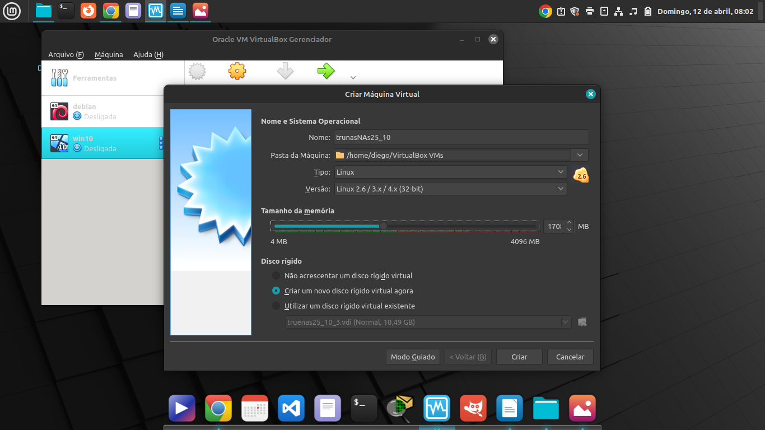
A máquina virtual deve ser configurada no VirtualBox antes do início da instalação. As subseções a seguir detalham cada etapa de configuração, conforme figura 1.
Figura1.

4.1 Armazenamento e Discos
O armazenamento da máquina virtual é composto pelos seguintes discos:
– 60 GB – Disco de sistema para instalação do TrueNAS
– 15 GB – Disco 1 (Mirror pool wds – Windows)
– 15 GB – Disco 2 (Mirror pool wds – Windows)
– 15 GB – Disco 3 (Mirror pool lnx – Linux)
– 15 GB – Disco 4 (Mirror pool lnx – Linux)
Os dois pares de discos de 15 GB serão utilizados em modo Mirror (espelho): tudo que for gravado em um disco será replicado automaticamente no outro, garantindo redundância de dados. O pool wds terá capacidade efetiva de 15 GB e o pool lnx, outros 15 GB.
4.2 Adicionando Discos Adicionais
Para adicionar cada disco de 15 GB no VirtualBox, siga a sequência:
– Acesse Configurações da VM → Armazenamento → Controlador SATA → Adicionar Disco Rígido.
– Selecione o tipo de arquivo VDM (Virtual Disk Machine) e clique em Próximo.
– Escolha Dinamicamente Alocado e clique em Próximo.
– Ajuste o tamanho para 15 GB e clique em Criar.
– Repita o processo para todos os quatro discos de 15 GB.
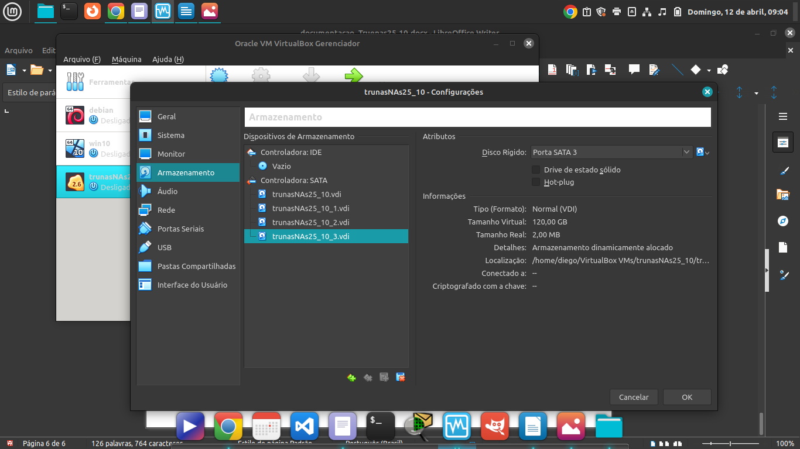
Ao finalizar, a lista de armazenamento da VM apresentará todos os cinco discos configurados, conforme mostra na figura 2.

Figura 2.

4.3 Configuração de Rede
Na seção Rede das configurações da VM, defina o Adaptador 1 no modo Bridge (Placa em modo Bridge) e selecione a placa de rede física correspondente ao ambiente de laboratório. Esse modo permite que a VM obtenha um endereço IP na mesma sub-rede da rede local.

4.4 Monitor e Memória
Na seção Monitor, configure a memória de vídeo no valor máximo disponível para garantir melhor desempenho na interface gráfica da VM.

5 INSTALAÇÃO DO TRUENAS SCALE 25.10
Com a VM configurada, siga os passos abaixo para instalar o TrueNAS SCALE:
– Insira a ISO: acesse Dispositivos → Disco Óptico → TrueNAS-SCALE-25-10.2.1.iso. Salve e reinicie a VM.
– Na tela de boot, selecione a primeira opção de instalação e depois escolha Install/Upgrade.
– Selecione o disco de 60 GB (sda) como destino da instalação e confirme com OK.
– Na tela TrueNAS Installation, confirme com Yes.
– Em Web UI Authentication Method, selecione Administrative (truenas_admin) e pressione Enter.
– Digite a senha: senac123, confirme e pressione OK.
– Na tela Legacy Boot, selecione Yes.
– Quando surgir Installation Succeeded, remova o disco óptico virtual antes de reiniciar: Dispositivos → Disco Óptico → Remover disco do drive virtual.
– Confirme com OK, selecione Reboot System e aguarde o boot completo.
Após o boot, o console do TrueNAS exibirá o endereço IP da interface Web. Anote esse endereço para acessar o painel administrativo.

6 CONFIGURAÇÃO INICIAL DO TRUENAS
Acesse a interface Web do TrueNAS digitando o endereço IP anotado no navegador
Faça login com as credenciais, conforme figura 3.
– Usuário: truenas_admin
– Senha: senac123
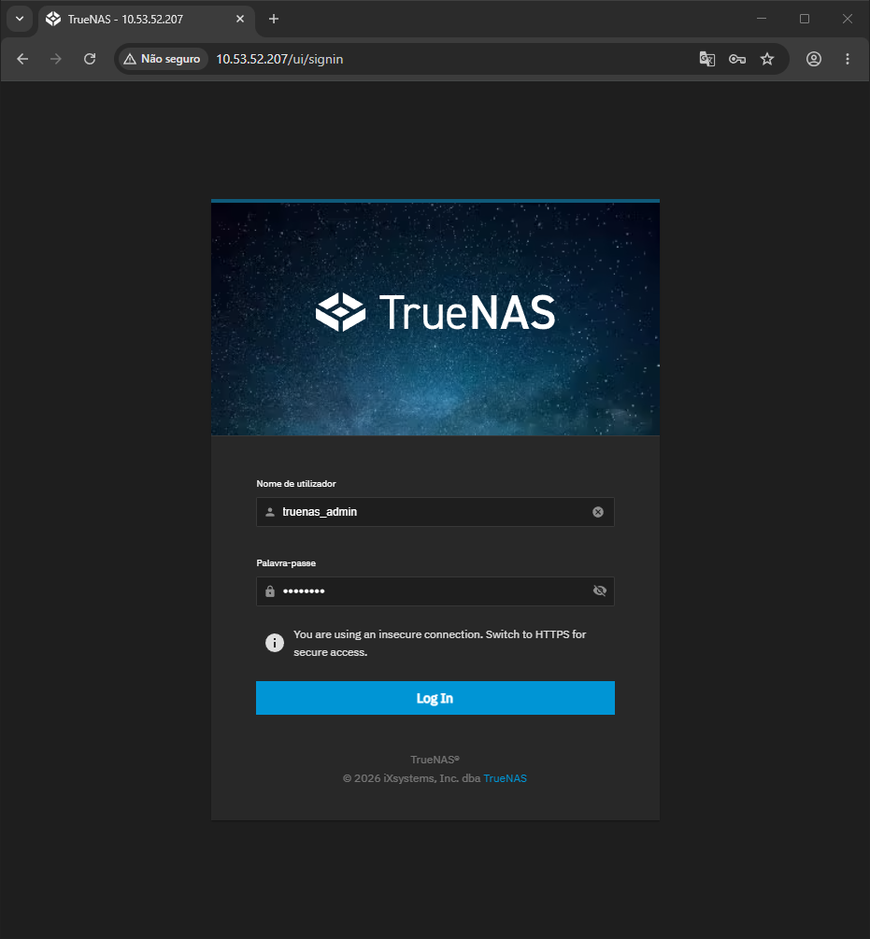
Figura 3.

6.1 Definindo IP Fixo
Para evitar alterações de endereço IP por DHCP, configure o IP estático, conforme figura 4. Siga os passos abaixo:
– Acesse System → Network → enp0s3 → ícone de menu → Editar.
– Desmarque a opção DHCP e selecione Define IP Address.
– Adicione o endereço: 10.53.52.107/24 e clique em Save. 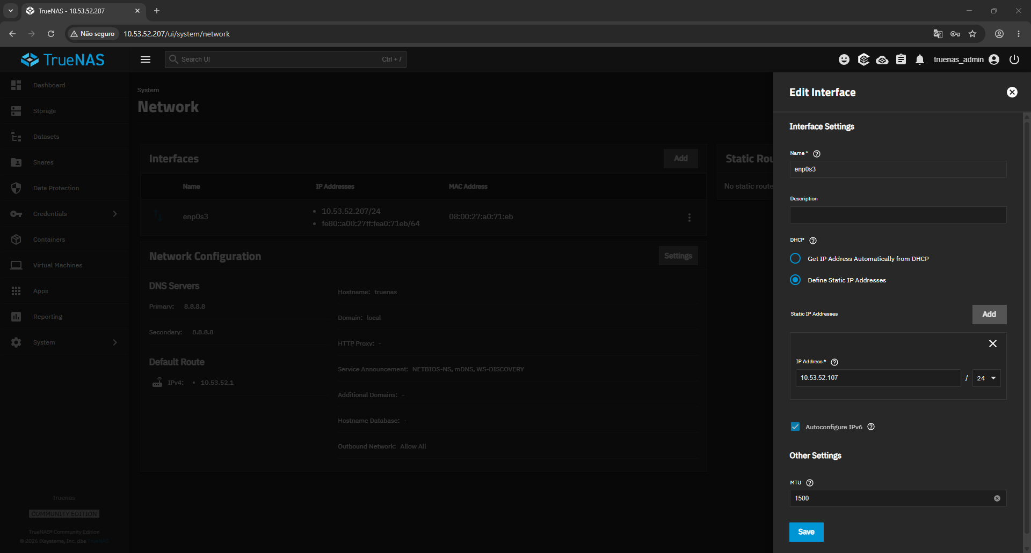
Figura 4.

– Configure o Gateway e DNS:
New IPv4 Default Gateway: 10.53.52.1
Primary DNS Server: 8.8.8.8
– Clique em Register para salvar as configurações de roteamento.
– Clique em Test Changes → Confirme. Feche a aba imediatamente e acesse http://10.53.52.107 com o novo IP fixo o mais rápido possível, conforme figura 5.
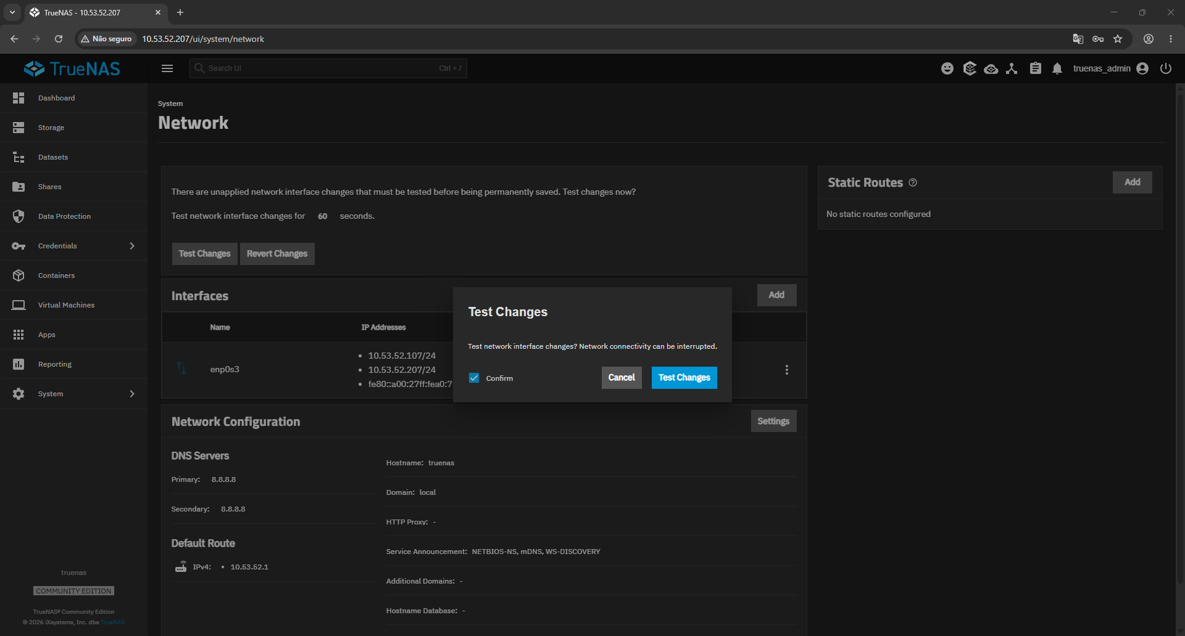
Figura 5.
– Após o login, clique em No → Save Changes → Save para manter a configuração permanente.

7 CRIANDO POOL PARA WINDOWS (SMB)
O pool wds será utilizado pelos clientes Windows via protocolo SMB, conforme figura 6. Siga o procedimento abaixo para criá-lo.
– Acesse Dashboard → Storage → Create Pool.
– Defina o Nome do Pool como wds e clique em Next.
– Em Layout, escolha o tipo Mirror com 2 discos (2 width) e 1 vdev. Clique em Next.
– Avance clicando em Next em todas as opções opcionais (Log, Spare, Cache, Metadata, Dedup).
– Clique em Create Pool e confirme a operação. 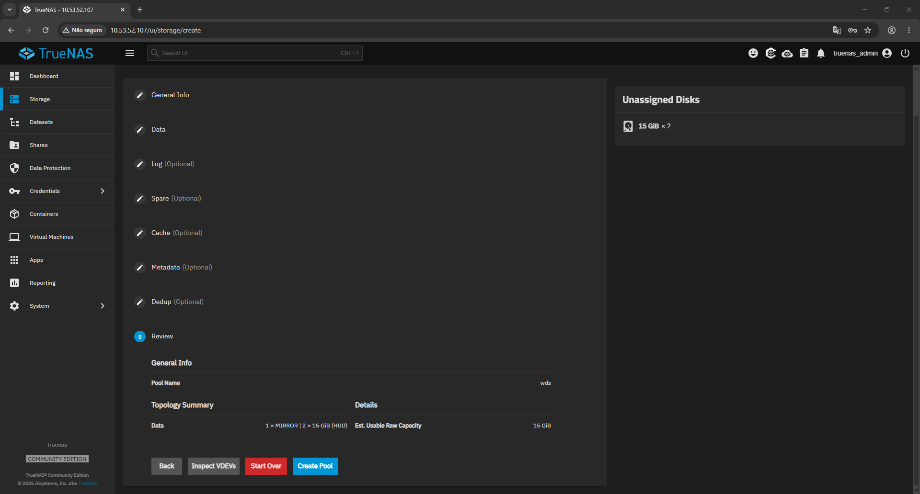
Figura 6.

7.1 Criando Usuário wds11
Crie um usuário dedicado para o compartilhamento Windows, conforme figura 7:
– Acesse Credentials → Users → Add.
– Preencha os campos:
Username: wds11
Password: senac777
Confirm Password: senac777
– Clique em Save.
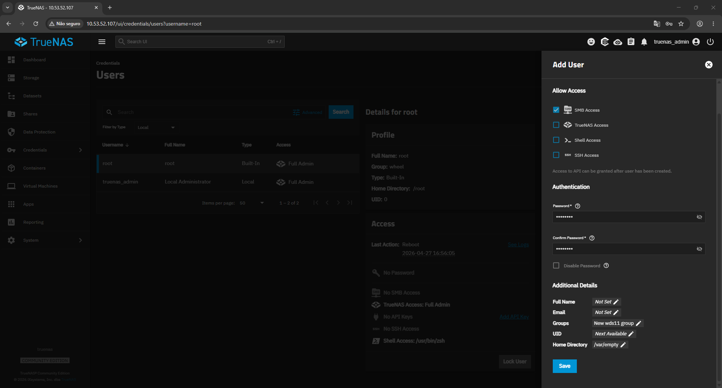
Figura 7.

7.2 Criando Compartilhamento SMB para wds11
Configure o compartilhamento de rede SMB para o pool wds, conforme figura 8:
– Acesse Shares → Add → Add SMB.
– Selecione o template Defaults Share.
– Defina o caminho: /mnt/wds/backup.
– Defina o Name: backup e clique em Save.
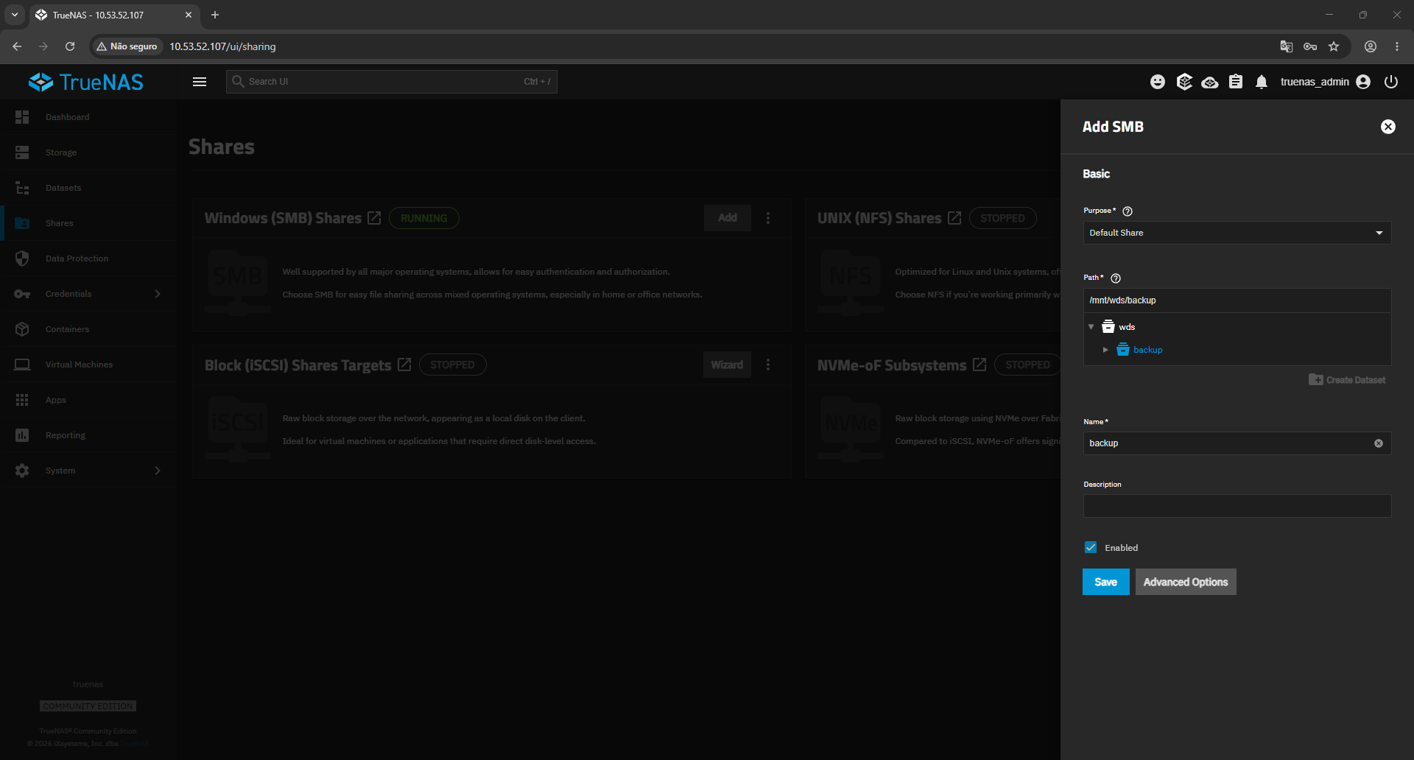
Figura 8.

7.3 Configurando ACL do Compartilhamento wds
Defina as permissões de acesso via ACL, conforme figura 9:
– Clique em Configure → ACL Editor.
– Defina o Owner como wds11 e o Owner Group como wds11.
– Clique em Save Access Control List.
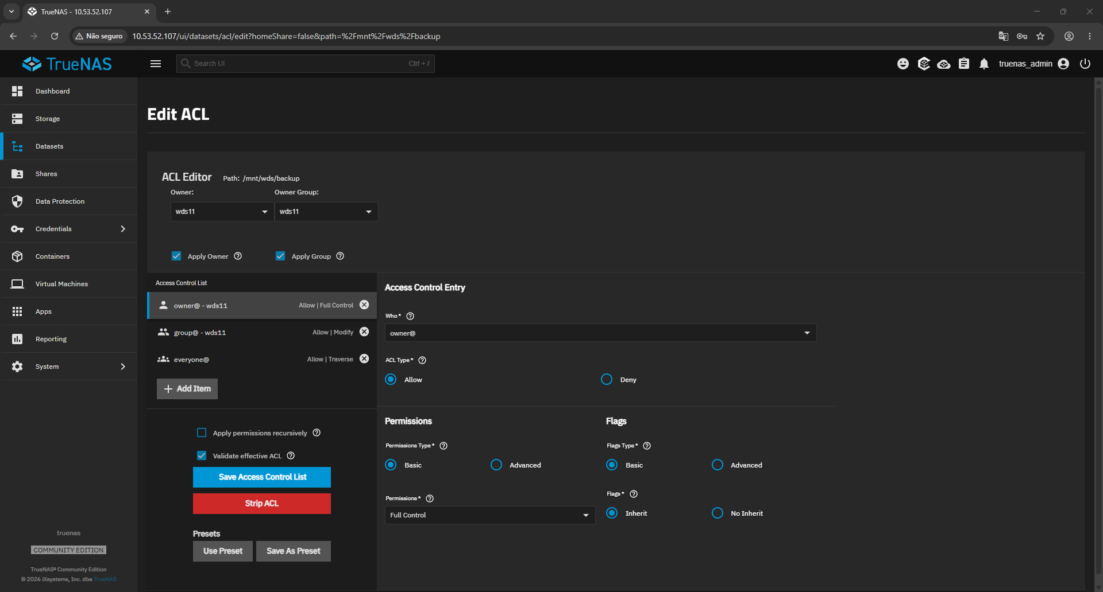
Figura 9.

7.4 Mapeamento de Rede no Windows
Para conectar um cliente Windows ao compartilhamento, conforme figura 10:
– Pressione Windows + E para abrir o Explorador de Arquivos.
– Clique com o botão direito em Este Computador → Mapear Unidade de Rede.
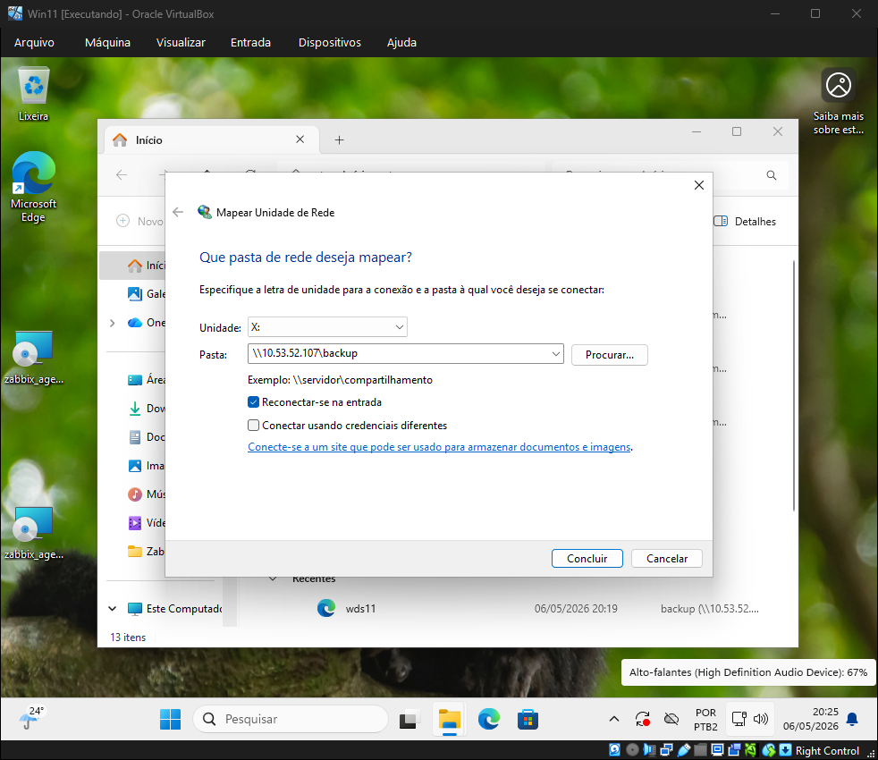
Figura 10.

– No campo Pasta, digite: \\10.53.52.107\backup e clique em Concluir.
– Insira as credenciais quando solicitado, conforme figura 11:
Usuário: wds11
Senha: senac777
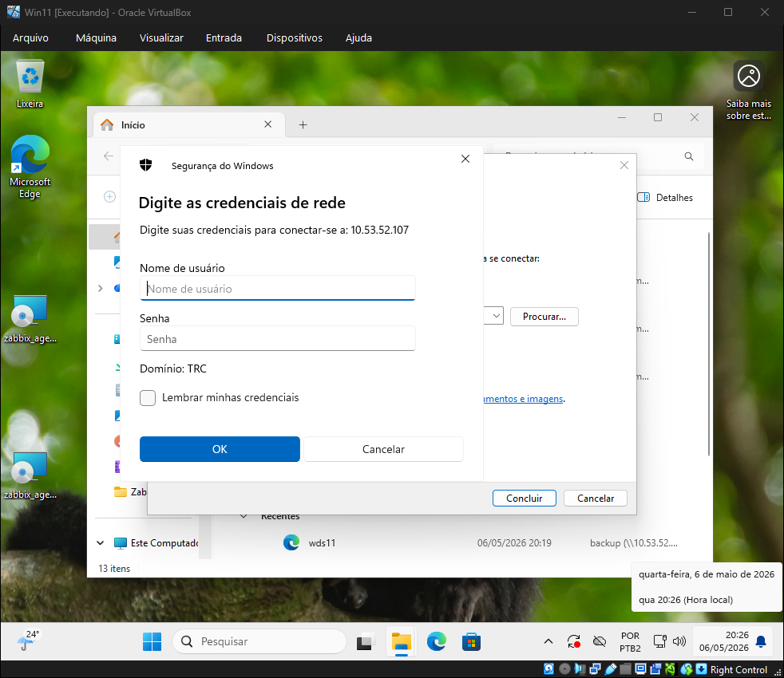
Figura 11.

O diretório backup estará disponível como unidade de rede mapeada no Windows Explorer e com um arquivo chamado wds11.html para o usuário acessar e testa o seu acesso, conforme mostra na figura 12.
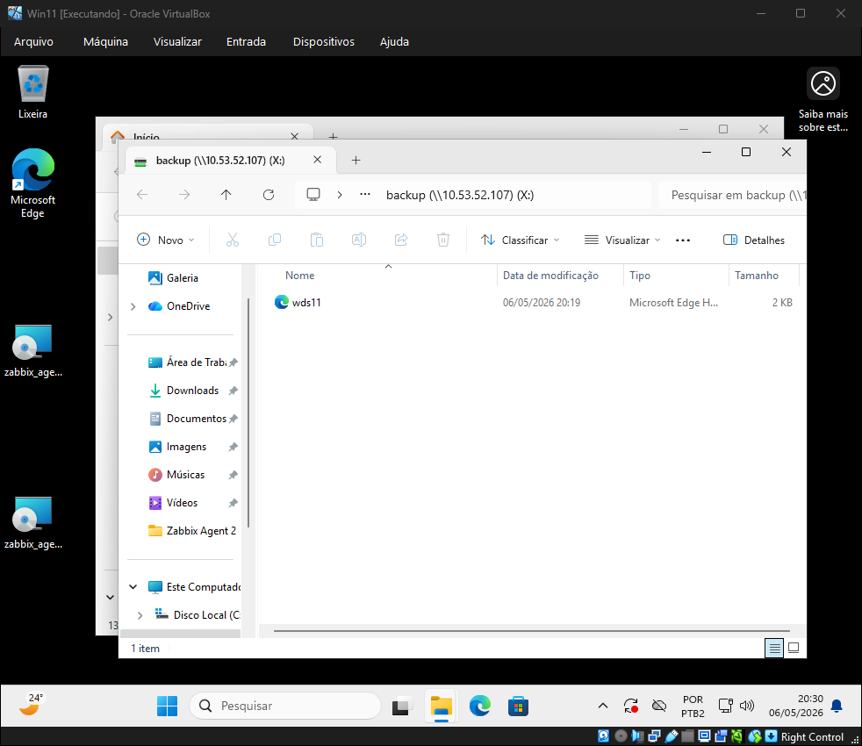
Figura 12.

8 CRIANDO POOL PARA LINUX (SMB)
O pool lnx será utilizado pelos clientes Linux. O procedimento é parecido ao do pool wds, porém com nome e usuário distintos, conforme figura 13:
– Repita o processo da seção 7, criando um pool com o nome lnx, utilizando o segundo par de discos de 15 GB.
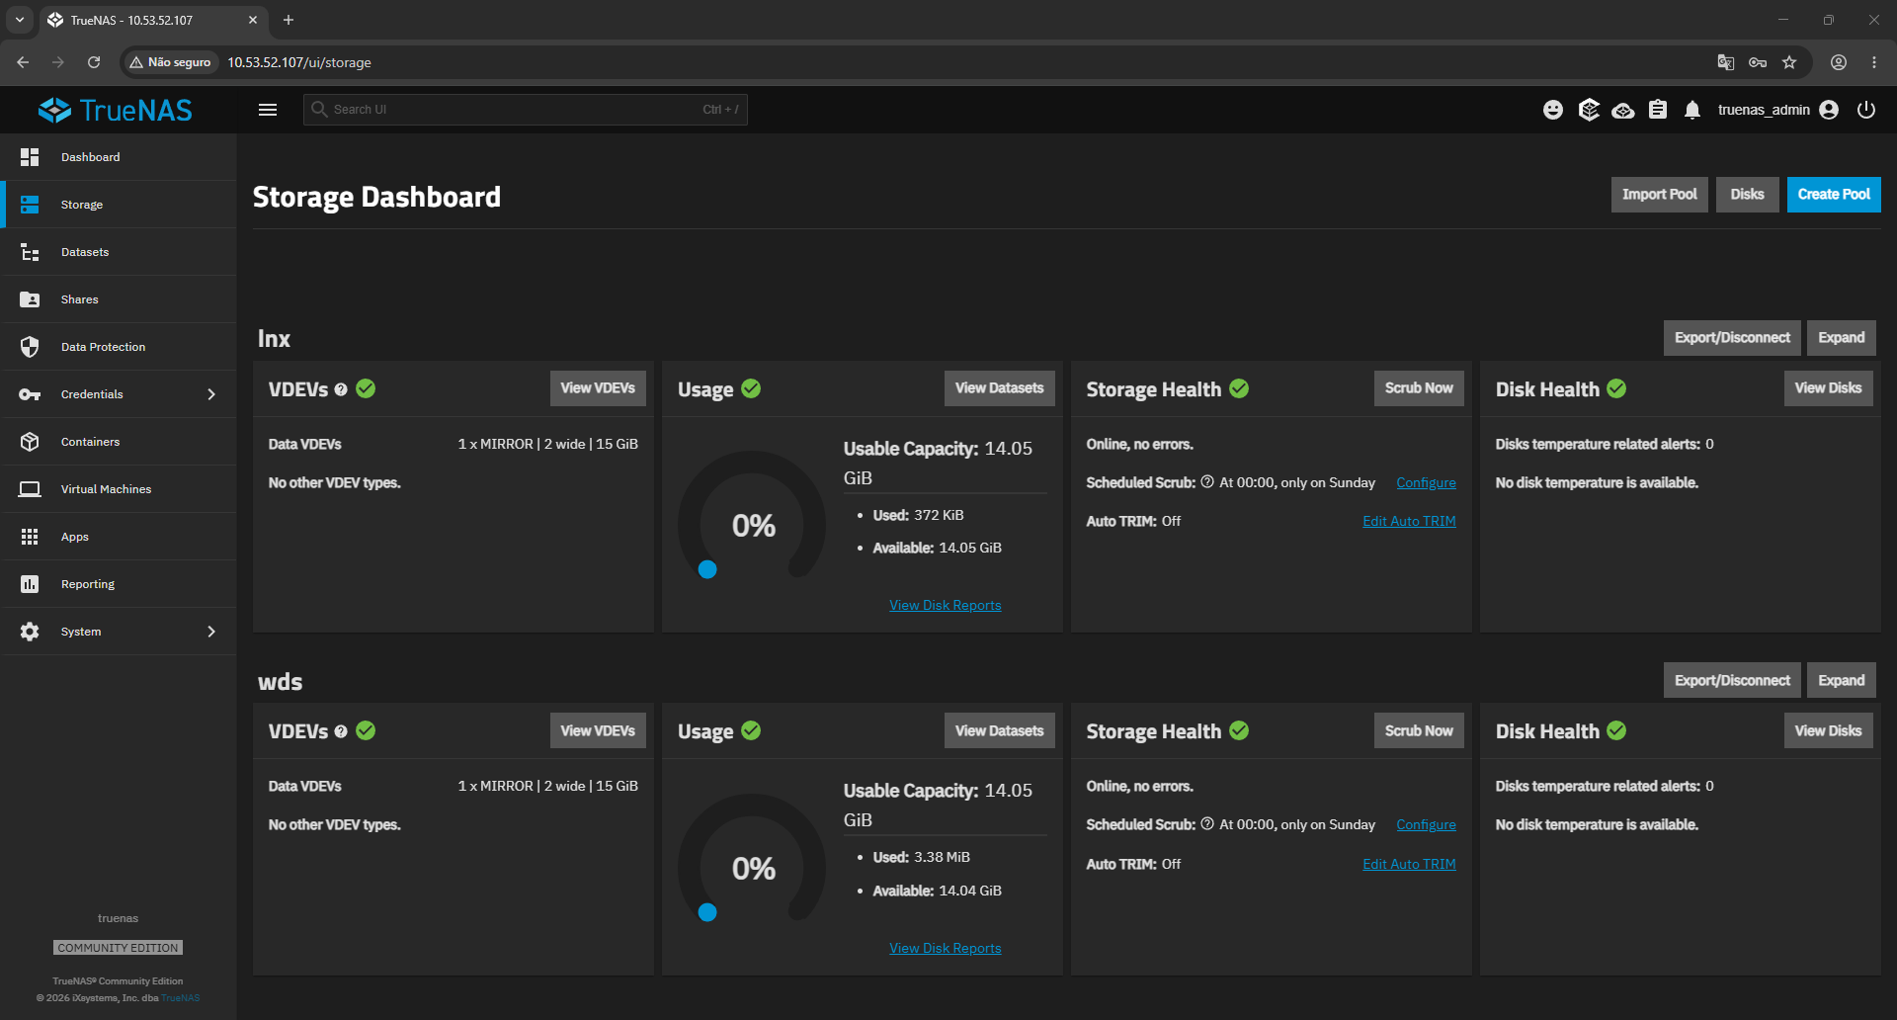
Figura 13.

8.1 Criando Usuário debian12
Crie um usuário dedicado para o compartilhamento Linux, conforme figura 14:
– Acesse Credentials → Users → Add.
– Preencha os campos:
Username: debian12
Password: senac888
Confirm Password: senac888
– Clique em Save.
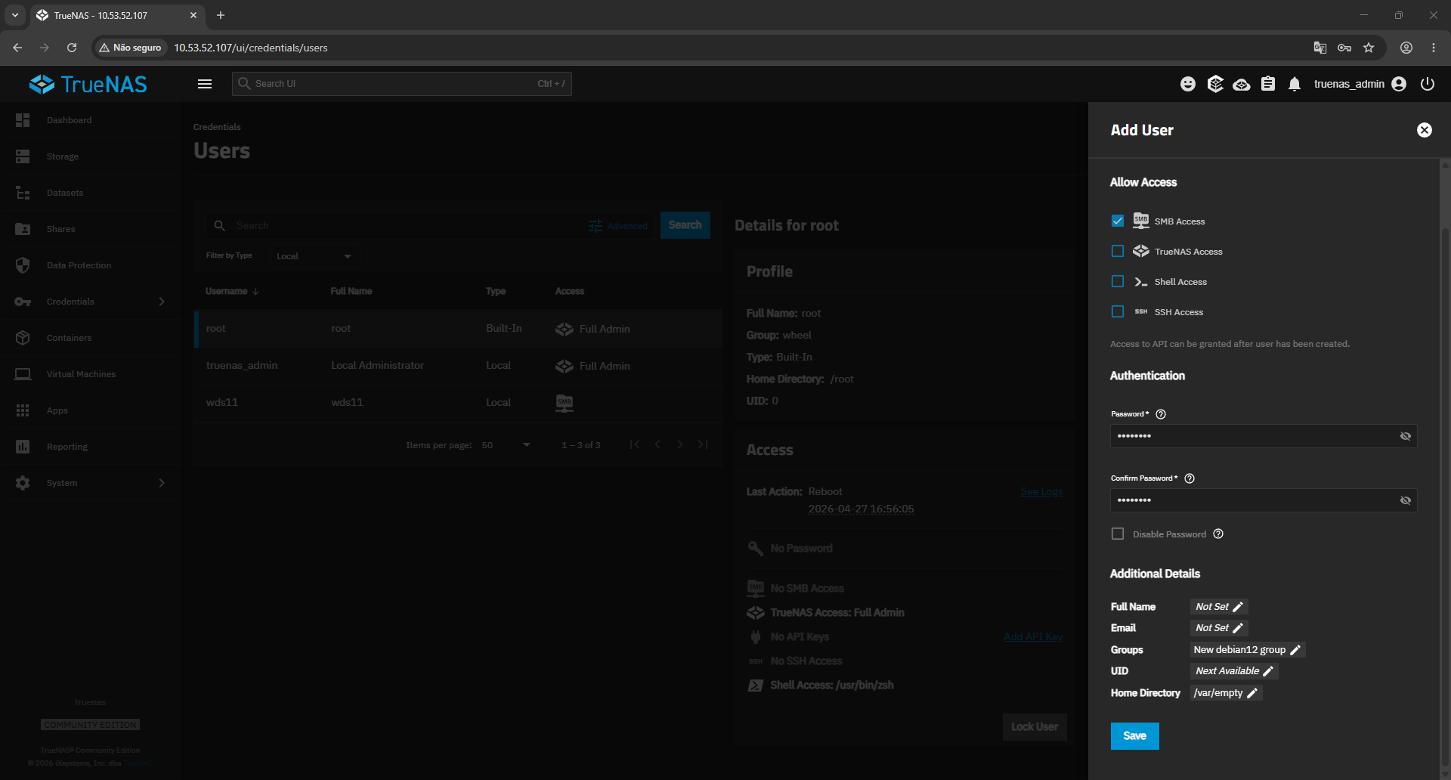
Figura 14.

8.2 Criando Compartilhamento SMB para debian12
Configure o compartilhamento de rede SMB para o pool lnx, conforme figura 14:
– Acesse Shares → Add → Add SMB.
– Selecione o template Defaults Share.
– Defina o caminho: /mnt/lnx/backup1.
– Defina o Name: backup1 e clique em Save.
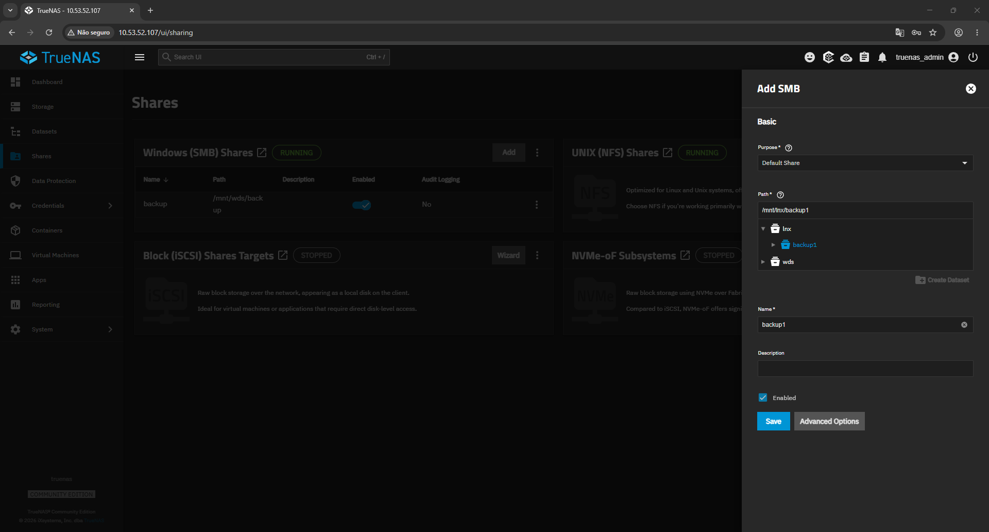
Figura 14.

8.3 Configurando ACL do Compartilhamento lnx
Defina as permissões de acesso via ACL, conforme figura 15:
– Clique em Configure → ACL Editor.
– Defina o Owner como debian12 e o Owner Group como debian12.
– Clique em Save Access Control List.
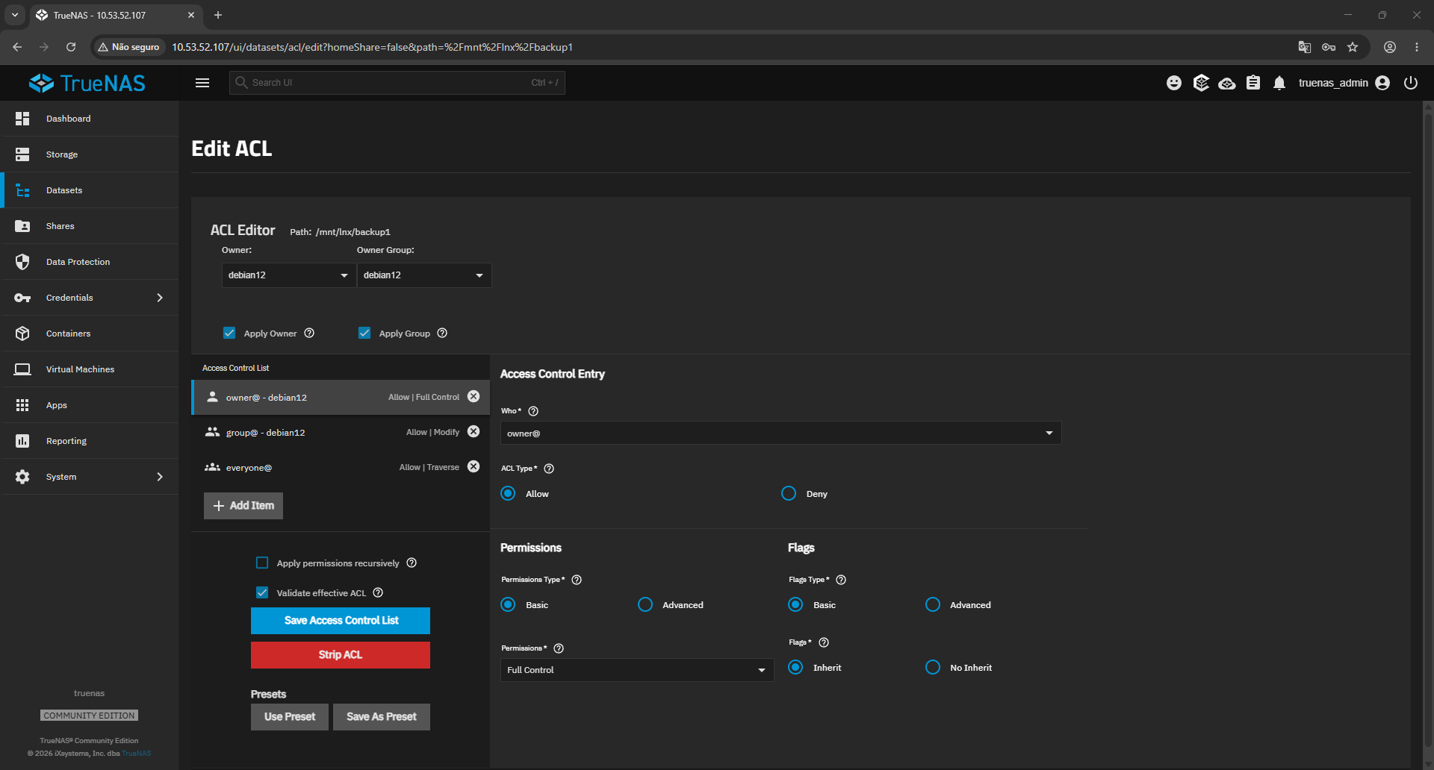
Figura 15.

8.4 Montando Compartilhamento no Linux via CIFS
Para montar o compartilhamento SMB em um cliente Linux (Debian/Ubuntu), execute os comandos abaixo no terminal com privilégios de superusuário:
Passo 1 – Instalar o suporte ao protocolo SMB/CIFS:
sudo apt update && sudo apt install cifs-utils -y
Passo 2 – Criar o ponto de montagem:
sudo mkdir -p /mnt/truenas
Passo 3 – Montar o compartilhamento manualmente:
sudo mount -t cifs //10.53.52.107/backup1 /mnt/truenas -o username=debian12,vers=3.1.1
Quando solicitado, informe a senha: senac888.
O diretório /mnt/truenas estará montado e acessível como se fosse um diretório local, permitindo leitura e escrita de arquivos no pool lnx do TrueNAS, conforme mostra na figura 16.
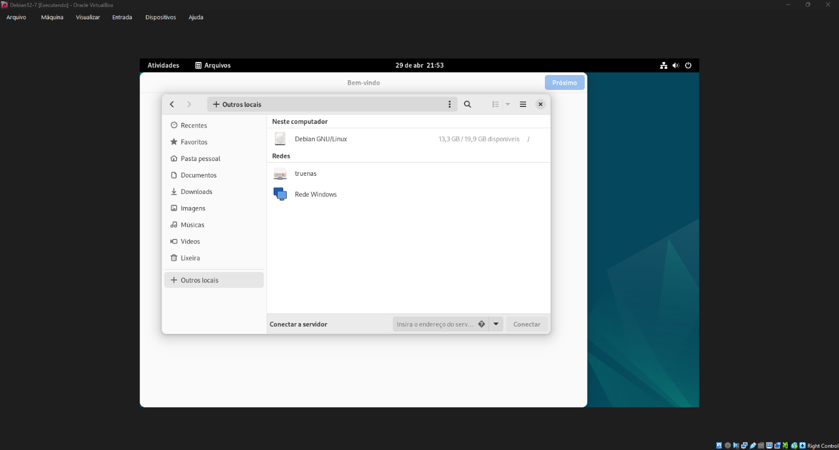
Figura 16.

9 HABILITANDO SSH E MONITORAMENTO COM GRAFANA
Para habilitar o acesso SSH ao TrueNAS e instalar o agente Node Exporter para monitoramento via Grafana, siga o procedimento, conforme figura 17:
– Acesse System → Services → SSH e ative o serviço (Running).
– Clique no ícone de edição (lápis) do serviço SSH.
– No campo Password Login Groups, adicione o usuário truenas_admin e clique em Save.
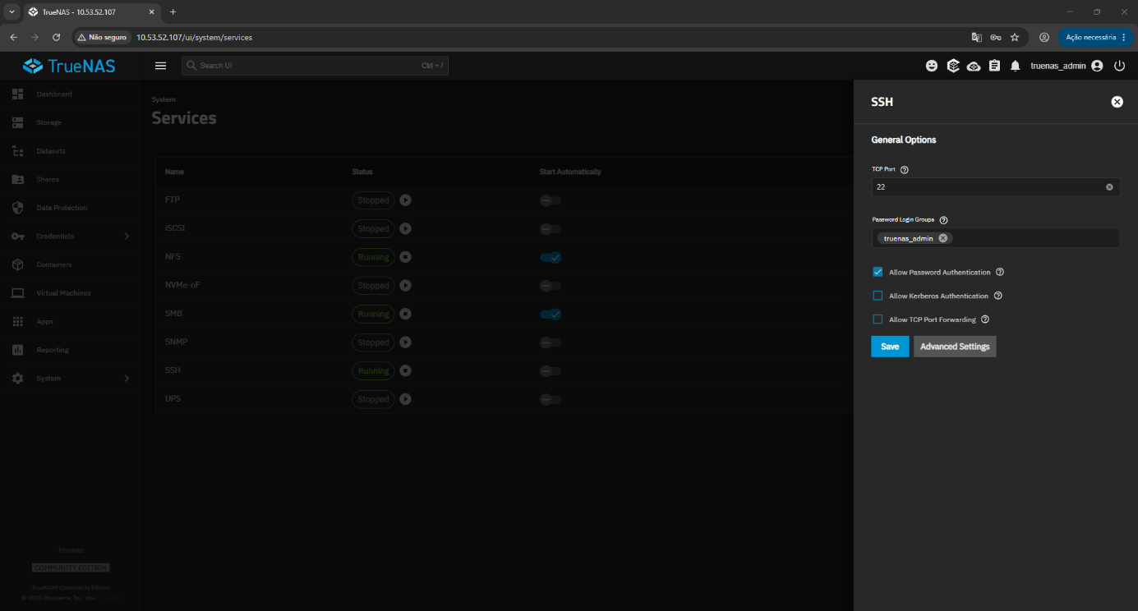
Figura 17.

Com o SSH ativo, conecte-se ao TrueNAS via terminal SSH e instale o agente Node Exporter. O Node Exporter expõe métricas do sistema (CPU, memória, disco, rede) que podem ser coletadas e visualizadas no Grafana.

10 REFERÊNCIAS
YOUTUBE. TrueNAS SCALE – Instalação e configuração com Node Exporter para Grafana. Disponível em: https://www.youtube.com/watch?v=-TT9S1hObyQ&t=289s. Acesso em: 2025.

